课程编号：A073003 北京理工大学2007-2008学年第一学期
2006级线性代数试题A卷
班级 ________ 学号 _________ 姓名 __________ 成绩 ___________

一、（10分）已知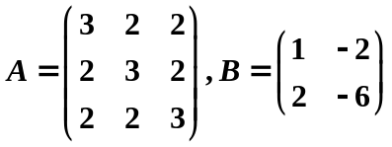，求行列式 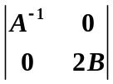 。

二、（10分）已知3阶方阵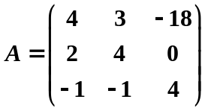和X满足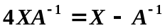，求X。

三、（10分）求下列线性方程组的通解
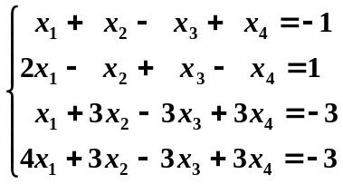
（用导出组的基础解系表示通解）

四、（10分）已知
求向量组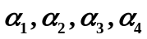的秩和一个极大无关组。

五、（10分）设与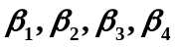是4维向量空间V的两个基，从到的过渡矩阵为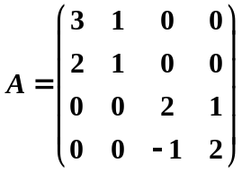。已知向量γ 关于基的坐标为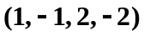，求γ 关于基的坐标。

六、（10分）已知矩阵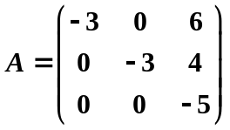相似于矩阵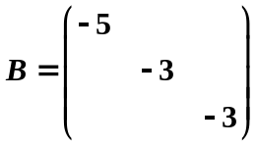，求可逆矩阵P，使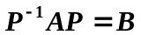。
七、（10分）已知欧氏空间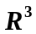的一个基，求的一个标准正交基。

八、（10分）求可逆线性替换，把二次型
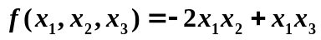
化为标准形。

九、（10分）证明：若n阶方阵A,B,C满足：AB=AC,B≠C，则A不满秩。

十、（10分）举例说明：由AB=AC,A≠0不能导出B=C。

